الجمهورية الجزائرية الديمقراطية الشعبية
السنة الدراسية :2023-2024 التاريخ :23-05-2024
متوسطة: بلال – الطاهير -المستوى: الأولىمتوسط
الاختبارالثالثفي مادة:العلوم الفيزيائية والتكنولوجيا المدة: 90 دقيقة
الوضعية الأولى (6 نقاط):
يمتلك سامي في بيته حوضا به أسماك بحرية عليه أن يملأ الحوض بماء ملحي له نفس تركيز ماء البحر.
أبعاد الحوض هي:(0.5m X 0.4m X 0.3m)يستعمل ملح كتلته 2.1Kg
1-ماحجم الماء المتواجد في الحوض بالمتر مكعب ثم باللتر ؟
2-ماهو تركيز ماء البحر (( g/l؟
(يمنع استعمال ملح الطعام في أحواض الأسماك).
3- عند إذابة الملح في الماء، كيف يسمى المحلول الناتج؟
-خلال عملية الذوبان هل تتغير كتلة المواد (الملح والماء )؟علل
4- أراد سامي زيادة تركيز المحلول السابق، بما تنصحه؟
الوضعية الثانية(6 نقاط) :-1-صنف الأجسام التالية في الجدول:طاولة – عود ثقاب مشتعل – كوكب الأرض – تلفاز غير مشتعل – سبورة بقاعة مضاءة – شجرة.
الأجسام المضيئة |  | الأجسام المضاءة
طبيعية | اصطناعية | طبيعية | اصطناعية

شاشة بيضاء مخروط الظل منبع ضوئي
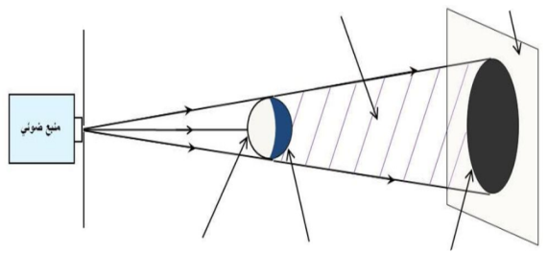
2-إليك الظاهرة المقابلة في الصورة
-سم الظاهرة المحققة في الصورة؟ مانوع المنبع المستعمل؟
-ماذا يمثل كل رقم في الصورة.

1 2 3
الوضعية الادماجية(8 ن):أحمد تلميذ هاوي التجارب أنجز تجربتين متعلقتين بمقطع الظواهر الضوئية
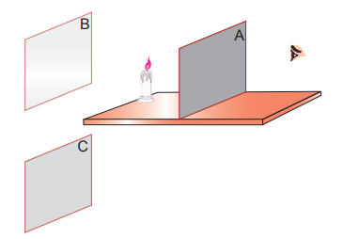
التجربة الأولى:لديه ثلاثة أوساط (A-B-C) وشمعة مشتعلة.وضعأمامها الأوساط (A)،(B)و(C)على الترتيب كما في الوثيقة -1- وينظر في كل مرة الى الشمعة
فحصل على النتائج المسجلة في الجدول:
الوسط الموضوع بين الشمعة وعين الملاحظ | A | B | C
أحمد | لا يرى لهب الشمعة تماما | يرى لهب الشمعة بصورة واضحة | يرى لهب الشمعة لكن بصورة غير واضحة

الوثيقة -1-

-كيف نسمي كل وسط من الأوساط (A)،(B)و(C) من حيث مرور الضوء.
2-عرف كل وسط من هذه الأوساط (A)،(B)و(C) وأعط مثالين عن كل وسط.
التجربة الثانية:
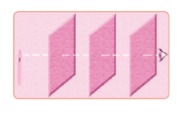
نزع أحمد الأوساط السابقة وغيرها بألواح خشبية بها ثقوب مرتبة على استقامة،
وينظر الى الشمعة من خلال الثقوب كما في الوثيقة فيرى لهب الشمعة.
بعد تحريك أحد الألواح قليلا نحو اليمين.
- هل يرى لهب الشمعة؟ وماذا تستنتج؟
كيف يمثل مسار الضوء؟ وضح ذلك برسم.

2-عرف الحزمة الضوئية؟ ثم أذكر أصناف (أنواع) الحزم الضوئية مع توضيح ذلك برسم.

.

بالتوفيق والنجاح

